Tujuan | Peningkatan mutu melalui proses perbaikan sarana dan prasarana.
Ruang Lingkup | Perbaikan sarana dan prasarana di lingkungan kerja Fakultas, Universitas Sebelas Maret Surakarta
Referensi | - Persyaratan ISO 9001:2008 klausal 6.3 Infrastruktur Klausul 7.1 dan
Definisi/  Penjelasan Umum | - Proses perbaikan merupakan proses memperbaiki alat atau bangunan yang kondisi awalnya rusak hingga kondisi menjadi baik.  - Proses pemeliharaan merupakan perawatan peralatan ataupun bangunan yang bertujuan untuk menjaga agar kondisi selalu dalam keadaan baik.
Rekaman Mutu | - Surat Permohonan Perbaikan  - RAB  - HPS  - Kartu Kendali Anggaran  - BA Pemeriksaan
Sasaran Kinerja | Peralatan, mesin dan atau bangunan terkondisi baik sebagai sarana penunjang pelaksanaan PBM agar berjalan dengan lancar

Uraian
NO. | AKTIVITAS | PELAKSANA | PENANGGUNG JAWAB | REKAMAN MUTU
A. | Layanan Proses Penyelesaian Pemeliharaan - Renovasi Gedung/ Prasarana Umum lain
 | Unit Kerja mengajukan surat permohonan perbaikan yang ditujukan kepada PD II yang kemudian didisposisikan ke sub. Bagian Umum dan Perlengkapan | Unit Kerja | Pimpinan Unit Kerja | Surat Permohonan Perbaikan
 | Sub Bagian Umum dan Perlengkapan bekerja sama dengan Sub Bagian Keuangan dan Kepegawaian untuk meneliti alokasi dana untuk memperbaiki dan atau memelihara gedung/prasarana umum yang diajukan. | Kasubbag. Umum dan Perlengkapan | PD II
 | Apabila alokasi dana tersedia maka pelaksana melakukan survei lapangan terhadap kerusakan bangunan kemudian menggambar rencana perbaikan serta menghitung Rencana Anggaran Biaya (RAB). | Kasubbag. Umum dan Perlengkapan/ Pejabat Pengadaan | PPK | RAB
 | Hasil dari RAB yang diusulkan oleh pejabat pengadaan diajukan kepada Peja-bat Pembuat Komitmen yang selanjutnya ditetapkan menjadi Harga Perkiraan Sendiri (HPS) | PPK | KPA | HPS
 | Setelah HPS bersama kartu kendali anggaran diterima maka pelaksanaan perbaikan/pemeliharaan gedung dilaksa-nakan dengan cara swakelola atau melalui penyedia jasa | Panitia Pengadaan/ Pokja / ULP | PPK | Kartu Kendali Anggaran
 | Setelah pelaksanaan perbaikan/pemeliha-raan gedung selesai dikerjakan maka Panitia Penerima Hasil Pekerjaan wajib meneliti kesesuaian hasil pekerjaan dengan rincian dalam dokumen pengada-an yang telah ditentukan sebelumnya | PPHP | PPK | BA Pemeriksaan
B | Layanan Proses Penyelesaian Perbaikan Alat dan Mesin
 | Unit Kerja mengajukan surat permohonan perbaikan yang ditujukan kepada PD II yang kemudian didisposisikan ke sub. Bagian Umum dan Perlengkapan | Unit Kerja | Pimpinan Unit Kerja | Surat Permohonan Perbaikan
 | Sub Bagian Umum dan Perlengkapan bekerja sama dengan Sub Bagian Keuangan dan Kepegawaian untuk meneliti alokasi dana untuk memperbaiki dan atau memelihara peralatan dan mesin yang diajukan. | Kasubbag. Umum dan Perlengkapan | PD II
 | Apabila alokasi dana tersedia maka pelaksana melakukan survei terhadap kerusakan peralatan/mesin kemudian menghitung Rencana Anggaran Biaya (RAB). | Kasubbag. Umum dan Perlengkapan/ Pejabat Pengadaan | PPK | RAB
 | Hasil dari RAB yang diusulkan oleh pejabat pengadaan diajukan kepada Peja-bat Pembuat Komitmen yang selanjutnya ditetapkan menjadi Harga Perkiraan Sendiri (HPS) | PPK | KPA | HPS
 | Setelah HPS bersama kartu kendali anggaran diterima maka pelaksanaan perbaikan/pemeliharaan peralatan/mesin dilaksanakan dengan cara swakelola atau melalui penyedia jasa | Panitia Pengadaan/ Pokja / ULP | PPK | Kartu Kendali Anggaran
 | Setelah pelaksanaan perbaikan/pemeliha-raan peralatan/mesin selesai dikerjakan maka Panitia Penerima Hasil Pekerjaan wajib meneliti kesesuaian hasil pekerjaan apakah telah berfungsi sebagaimana mestinya | PPHP | PPK | BA Pemeriksaan

Flowchart Layanan Proses Penyelesaian Perbaikan Gedung

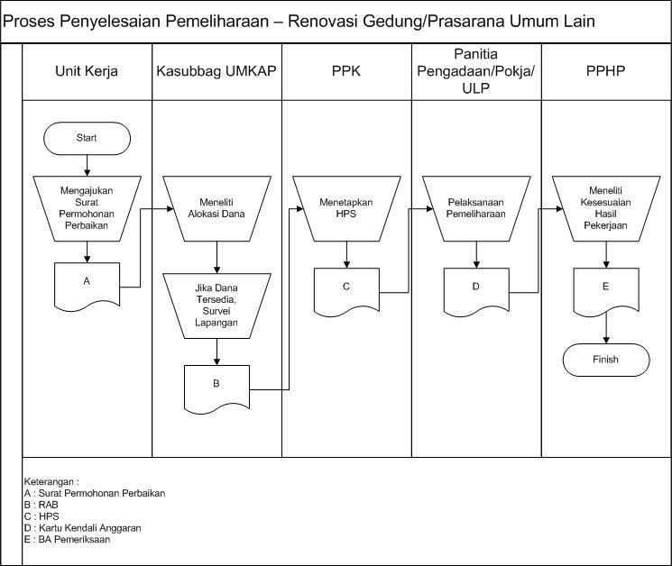

Flowchart Layanan Proses Penyelesaian Perbaikan Alat dan Mesin
